实验三 路由器的配置

一、实验目的

通过本次实验，使学生深入理解计算机网络中数据包的转发过程和路由器的转发机制。学生将会对路由器的基本配置方法和静态路由配置方式以及动态路由（RIP协议）配置方式有一个深刻的认识。掌握对路由器各端口和手工建立路由表的相关操作，掌握配置动态路由协议的方法。

二、实验原理

随着计算机网络规模的不断扩大，单一网络所具有的网络资源已不能满足用户的需求，这就需要把多个网络在更大的范围内进行互连。这里的互连不仅指在物理上把多个网络连接起来，更重要的是使这些网络中的计算机能够进行相互通信。这些网络的连接就是依靠路由器进行的。

1. **路由器的工作原理**

路由器（Router）是一种具有多个输入端口和多个输出端口的专用计算机，其任务是转发分组，即路由器从某个输入端口收到的数据包，按照数据包要去的目的地址（即目的IP地址），查找转发表并将该分组从某个合适的输出端口转发给下一跳路由器，下一跳路由器也按照同样的方法处理这个数据包。

1）路由器的功能

路由器是一种连接多个网络的网络设备，能将不同网络之间的数据信息进行转发并能“翻译”数据，以使两个不同的网络能够相互“读懂”对方的数据，从而构成一个更大的网络。简而言之，路由器主要有以下功能：

* 网络互连：支持各种局域网和广域网接口，实现不同网络互相通信。
* 数据处理：提供包括分组过滤、转发、复用、加密、压缩、防火墙等功能。
* 网络管理：提供包括配置管理、性能管理、容错管理和流量控制能攻能。

2）路由器的路由过程

路由是将数据包从一个地方转发到另一个地方的一个中继过程。数据在网络上是以数据包为单位进行转发的，每个数据包都携带两个逻辑地址，即目的IP地址和源IP地址。

假设PC1（源）要向PC2（目的）发送数据，则PC1把PC2的IP地址和自己的子网掩码作“与”运算，可以得到PC2所在的网络。如果PC2和PC1不在同一个网络上，则PC1就把该数据包发往自己的默认网关所指定的地址（即本网络上的路由器的地址）。由此可见，设置默认网关的目的就是主机把数据包发送给和自己不在同一个网络上的主机的一条路径。

在PC1把数据包发往到路由器上之前，它要先运行ARP协议，用来得到路由器上连接该网络的端口的MAC地址。

当路由器收到从PC1发来的数据之后，它会检查该数据的目的IP地址。如果目的地址和路由器相连，则路由器直接将数据转发给目的主机PC2。如果目的地址和路由器没有直接相连，则路由器就会查询自己的路由表，然后选择一条合适的下一台路由器进行转发。下一台路由器也按照同样的方法将数据包进行转发，直到最后PC2收到为止。

3）路由表

路由器的主要工作就是为经过它的每个数据包寻找一条最佳传输路径，并将该数据包迅速、准确地传送到目的站点。为了完成这项工作，路由器保存了各种传输路径的相关数据，即路由表（Router Table）。它是路由器在选择最佳路径所采取的算法（路由算法）的依据。路由表可以由系统管理员固定设置好（静态路由表），也可以由系统动态修改（动态路由表）。当采用动态路由表时，路由器采用多种协议获得路由表信息，比较出名的有：RIP协议、OSPF协议、IGRP协议、EIGRP协议等。

路由表由多个路由记录组成，每个记录指明了以下内容：

* 目的地址：逻辑目的地址可以是目标主机、子网地址、网络地址或默认路由。
* 网络掩码：网络掩码与目的地址结合使用决定目标网络。
* 网关：网关是路由器需要把数据包发送到下一跳路由器的IP地址。
* 接口：接口表明用于接通下一跳路由器的局域网或请求拨号接口。
* 跃点数：也叫条数，表明使用路由器达到目标位置的相对成本。
* 协议：显示获取路由的方式。

下面是一个路由表的示例，如表1所示。

**表1 路由表实例**

|  |  |  |  |  |  |
| --- | --- | --- | --- | --- | --- |
| 目的网络 | 子网掩码 | 网关 | 标志 | 接口 | 跃点数 |
| 211.85.192.0 | 255.255.255.0 | 211.85.192.254 | U | E0 | 0 |
| 211.85.203.0 | 255.255.255.0 | 211.85.203.254 | U | E1 | 0 |
| 63.0.0.0 | 255.0.0.0 | 211.85.203.254 | UG | E1 | 8 |
| 72.65.28.88 | 255.255.255.255 | 211.85.203.254 | UGH | E1 | 10 |
| 127.0.0.1 | 255.255.255.255 | 127.0.0.1 | UH | L1 | 0 |
| default | 0.0.0.0 | 211.85.203.254 | UG | E1 | 1 |

表1的前两条路由说明了要查找的目的主机与路由器接口直接相连，即将所有到达目的网络地址为211.85.192.0的数据包通过E0（IP地址为211.85.192.254）发送，所有发送到网络地址为211.85.203.0的数据包通过接口E1（IP地址为211.85.203.254）发送。标志U表示该路由状态为“UP”（激活状态）。

第3条路由告诉主机所有发到63.0.0.0的数据包通过211.85.203.254路由转发。标记G（Gateway）表示此路由把分组发到向外部网关。对于特定主机的路由，增加标记H（Host），如图1的第4条路由。

第5条路由是使用loopback接口转发数据，用于主机给自己发送数据。通常用于测试和运行在IP层之上，并需要本地通信的应用。

第6条路由是默认路由。如果在路由表中没有与目的地址相匹配的项，该分组就被送到默认路由。

1. **静态路由配置**

静态路由是在路由器中设置固定的路由表。除非网络管理员干预，否则静态路由不会发生变化。适合于网络规模小、拓扑结构固定的网络。

1）路由器配置相关命令

配置静态路由：

Router(config)# ip route network [mask] {address | interface} [distance]

Router(config)# **ip route 211.85.203.0 255.255.255.0 211.85.193.1**（回车）

删除某条路由：

Router(config)# no ip route network [mask] {address | interface} [distance]

Router(config)# **no ip route 211.85.203.0 255.255.255.0 211.85.193.1**（回车）

设置默认路由：

Router(config)# ip route 0.0.0.0 0.0.0.0 {address | interface} [distance]

Router(config)# **ip route 0.0.0.0 0.0.0.0 211.85.193.254**（回车）

显示路由表：

Router# **show ip route**（回车）

查看路由器端口的详细信息：

Router# show interface

给路由器的某个端口设置IP地址：

Router(config-if)# ip address {IP地址} {子网掩码}

给路由器的某个端口设置波特率（路由器的串口需要设置波特率）：

Router(config-if)# clock rate 时钟频率

激活端口：

Router(config)# no shutdown

例：为某路由器的S0端口设置IP地址为211.85.193.1并激活的命令如下：

Router(config)# **int s0**（回车） 进入s0端口

Router(config-if)# **ip addr 211.85.193.1 255.255.255.0**（回车）

Router(config-if)# **clock rate 64000**（回车）

Router(config-if)# **no shutdown**（回车）

2）基于Cisco路由器的静态路由配置方法

接下来通过实例说明静态路由器的配置方法，该实例的拓扑示意图如图1所示。

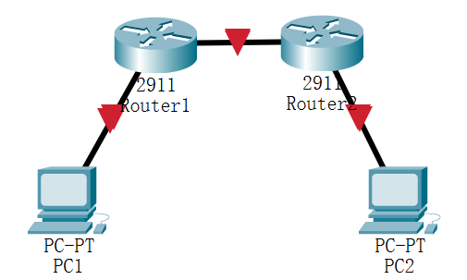

图1 静态路由配置拓扑图

两台路由器之间用各自的Serial0端口相连，两台PC机分别和两台路由器用Ethernet0端口相连。路由器和PC机的IP地址分配如表2所示。

**表2 静态路由配置实例的参数表**

|  |  |  |  |  |  |
| --- | --- | --- | --- | --- | --- |
| 设备 | 端口 | IP地址 | 子网掩码 | 某认网关 | 连接到的设备 |
| Router1 | S0 | 192.168.1.1 | 255.255.255.0 |  | Router2（S0） |
| E0 | 211.85.203.254 | 255.255.255.0 |  | PC1（E0） |
| Router2 | S0 | 192.168.1.2 | 255.255.255.0 |  | Router1（S0） |
| E0 | 211.85.193.254 | 255.255.255.0 |  | PC2（E0） |
| PC1 | E0 | 211.85.203.22 | 255.255.255.0 | 211.85.203.254 | Router1（E0） |
| PC2 | E0 | 211.85.193.150 | 255.255.255.0 | 211.85.193.254 | Router2（E0） |

具体配置命令如下：

配置PC1的IP地址、子网掩码和默认网关：

C:> **ipconfig /ip 211.85.203.22 255.255.255.0**（回车）

C:> **ipconfig /dg 211.85.203.254**（回车）

配置PC2的IP地址、子网掩码和默认网关：

C:> **ipconfig /ip 211.85.193.150 255.255.255.0**（回车）

C:> **ipconfig /dg 211.85.193.254**（回车）

配置路由器1：

Router1> **en**（回车）

Router1# **conf t**（回车）

Router1(config)# **int s0**（回车）

Router1(config-if)# **ip address 192.168.1.1 255.255.255.0**（回车）

Router1(config-if)# **clock rate 64000**（回车）

Router1(config-if)# **no shutdown**（回车）

Router1(config-if)# **int e0**（回车）

Router1(config-if)# **ip address 211.85.203.254 255.255.255.0**（回车）

Router1(config-if)# **no shutdown**（回车）

Router1(config-if)# **exit**（回车）

Router1(config)# **ip route 211.85.193.0 255.255.255.0 192.168.1.2**（回车）

配置路由器2：

Router2> **en**（回车）

Router2# **conf t**（回车）

Router2(config)# **int s0**（回车）

Router2(config-if)# **ip address 192.168.1.2 255.255.255.0**（回车）

Router2(config-if)# **clock rate 64000**（回车）

Router2(config-if)# **no shutdown**（回车）

Router2(config-if)# **int e0**（回车）

Router2(config-if)# **ip address 211.85.193.254 255.255.255.0**（回车）

Router2(config-if)# **no shutdown**（回车）

Router2(config-if)# **exit**（回车）

Router2(config)# **ip route 211.85.203.0 255.255.255.0 192.168.1.1**（回车）

在PC1上检查与PC2的连通性：

C:> **ping 211.85.193.150**（回车）

注：对路由器的设置也可以用默认路由。

1. **动态路由配置**

动态路由配置即通过配置动态路由协议，使路由器自动生成路由表信息。常见的动态路由协议有RIP协议、OSPF协议、BGP协议等，这些路由协议有各自的特点以及各自适应的网络环境。本次实验将以RIP路由协议为例，对路由器进行动态路由配置。

1）RIP协议基本原理

RIP（Routing Information Protocols）属于内部网关协议，用于一个自治系统内部，它是一种基于距离向量的分布式路由选择协议，实现简单，广泛应用于小型网络内部。

RIP协议要求网络中的每一个路由器都要维护从它自身到其他每一个目的网络的距离记录。RIP协议的核心工作原理是：按固定的时间间隔，路由器和相邻路由器交换当前本路由器所知道的全部信息，即路由表。从而获得到达某个网络的最短距离。详细的RIP协议路由算法这里不再详述。

RIP协议常见有V1和V2两个版本，它们之间主要的区别是：RIPV1是有类路由协议，不能支持VLSM（可变长子网掩码）等。而RIPV2是无类路由协议，可以支持VLSM。下面将以RIPV1为例，说明详细的配置命令。

2）RIP路由协议配置

以图1的拓扑图、表2的配置信息为例进行动态路由配置（对于PC机及路由器的端口IP等信息不再重复）：

配置路由器1的动态路由：

Router1(config)# **router rip**（回车）

Router1(config-router)# **version 1**（回车）

Router1(config-router)# **network 192.168.1.0**（回车）

Router1(config-router)# **network 211.85.203.0**（回车）

配置路由器2的动态路由：

Router2(config)# **router rip**（回车）

Router2(config-router)# **version 1**（回车）

Router2(config-router)# **network 192.168.1.0**（回车）

Router2(config-router)# **network 211.85.193.0**（回车）

查看路由器的路由表信息：

Router1# **show ip route**（回车）

Router2# **show ip route**（回车）

我们将会看到两台路由器所生成的路由信息，其中以C开头的路由信息表示此条路由信息是当前路由器直接相连的网络。以R开头的路由信息表示此条路由信息是由RIP协议动态生成的路由信息。以S开头的路由信息表示此条路由信息是静态手工配置的路由信息。

注意：如果网络拓扑中存在可变长子网掩码VLSM的情况，请使用RIPV2版本进行动态路由配置，具体配置方式本次实验不再详述，请同学自行查找相关资料学习。

三、实验任务

按照图2所示的网络拓扑图进行静态路由配置。

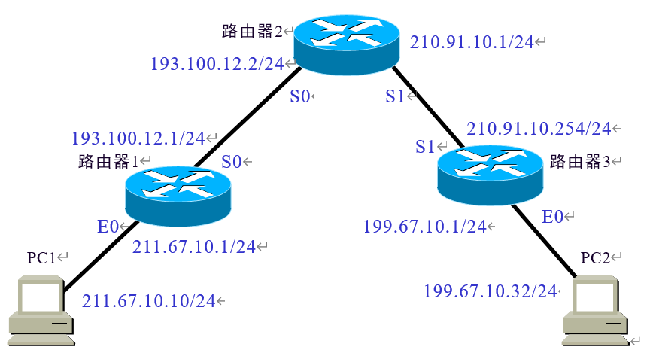

图2 实验用图

1. 实验所需要的设备

模拟软件中的Cisco2611路由器三台。PC机2台。

1. 实验步骤
2. 按照实验拓扑图在模拟器软件中放置相应设备，并选择合适的连接线进行连接。
3. 按照拓扑图所注相应IP等信息，配置路由器、PC机相关接口信息。
4. 为3台路由器配置静态路由信息，并检测PC1到PC2的连通性。
5. 为3台路由器改为配置动态路由协议，查看动态路由协议自动生产的路由表信息，并检测PC1到PC2的连通性。
6. 实验的验证方式

在PC1机上用ping命令检查到PC2的连通性。并且记录下屏幕截图或命令执行时屏幕上显示的内容。

四、实验思考

在Cisco的路由器中，如果同时存在去往同一个网段的两个静态路由信息，路由器会采用哪一个进行转发？